Жаратылыстану – математикалық және қоғамдық – гуманитарлық бағыттағы жалпы білім беретін пәндер бойынша республикалық олимпиадасының облыстық кезеңінің жеңімпаздары,
2021-2022 оқу жылы
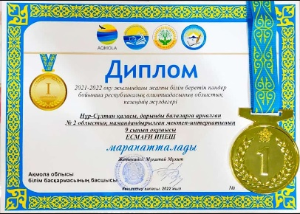 | Исмағи Инеш–  9 сынып оқушысы,  Химия пәні  Жетекшісі:  Мұқатай Мұхит
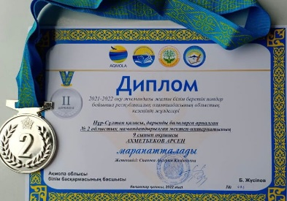 | Ахметбеков Арсен  9 сынып оқушысы,  Құқық  Жетекшісі:  Спанова Айгерім Қазбековна
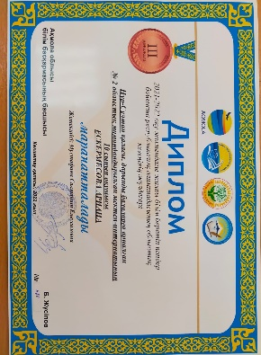 | Ескермесова Ариана -  10 сынып оқушысы,  Орыс тілі  Жетекшісі:  Мустафина Салтанат Елеусизовна

Жаратылыстану – математикалық және қоғамдық – гуманитарлық бағыттағы жалпы білім беретін пәндер бойынша республикалық олимпиадасының облыстық кезеңінің жеңімпаздары,
2021-2022 оқу жылы
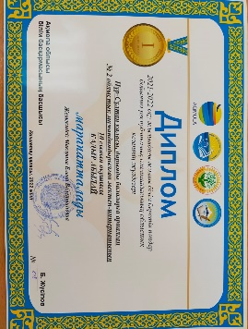 | Кадыр Абылай  10 сынып оқушысы,  Қазақстан тарихы  Жетекшісі:  Макурина Елена Валентиновна
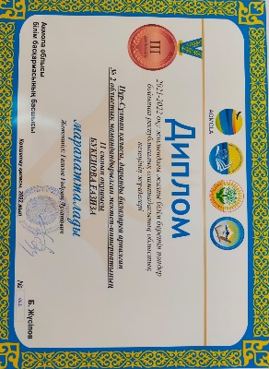 | Букенова Ғазиза  11 сынып оқушысы.  Қазақ тілі  Жетекшісі:  Ғазизов Ғибрат Дулатұлы
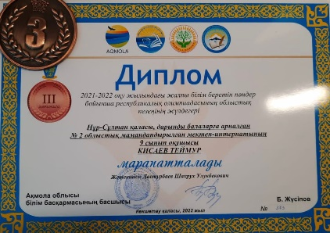 | Кисаев Теймур  9 сынып оқушысы,  География  Жетекшісі:  Дастурбаев Шахрух Улукбекович

